Ważne i ciekawe miejsca w Gębicach
1. Przyjrzyj się i podpisz ilustracje. Możesz skorzystać z podpowiedzi w ramce.
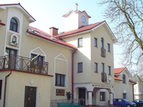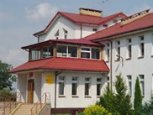

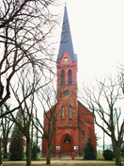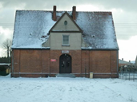

Kościół pod wezwaniem św. A. Boboli
Publiczne Przedszkole
Zespół Szkół im. Kornela Makuszyńskiego
Nasz Dom Ośrodek Pedagogiczno - Rehabilitacyjny im. Bł. Marii Angeli

3. Oswajamy się jednostkami długości. przepisz jednostki do zeszytu:
Centymetr | Skrót cm
Metr | Skrót m
Kilometr | Skrót km

4. Klikając w poniższe linki miło spędzisz czas na utrwaleniu ważnych pojęć
https://www.eduelo.pl/quiz/319/czesc/1/
https://www.eduelo.pl/quizy/poziom-
ii/jezyk-polski/edukacja-spoleczna/szkola/

